Отчет

о проведении новогодних мероприятий по

КГУ «Свободненская СШ» за 29.12.2017 года

С 10:00 по 21:00 по школе проведены 6 потоков новогодних мероприятий с 1 по 11 классы. С охватом 180 обучающихся. Активное участие приняло родительская общественность и актив Попечительского совета родителей школы в количестве 25.

Мероприятия проведены согласно плану и графику. На территории школы оформлена внешняя иллюминация, установлена елка, приобретенная на средства ИП села. Оформлены рекреация и актовый зал школы силами обучающихся и педколлектива щколы.

Проведены новогодние конкурсы: «Новогодняя сказка» и выставка работ учащихся «Лучшая новогодняя игрушка». Подведены итоги, обучающиеся награждены грамотами.

Проведен инструктаж о соблюдении правил ТБ и ППБ. Запланированы подворные рейды обучающихся категории социально - уязвимых семей. 29, 03-05.12.

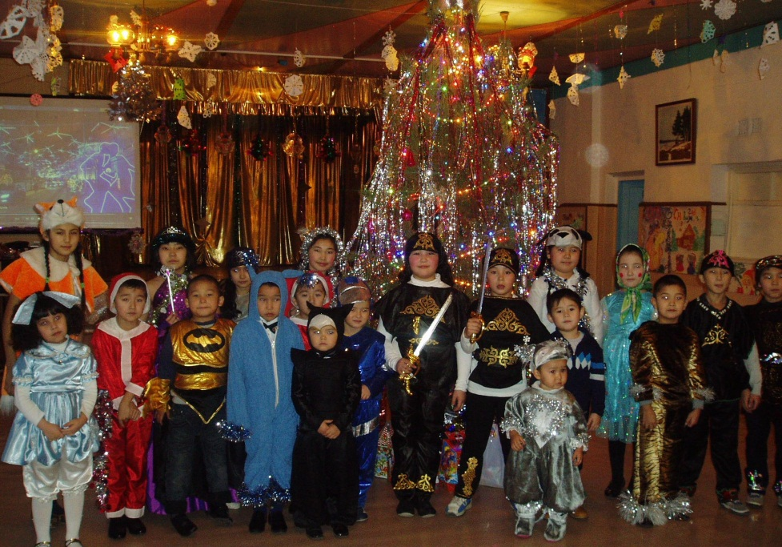

1-4 классы с гос языком обучения.

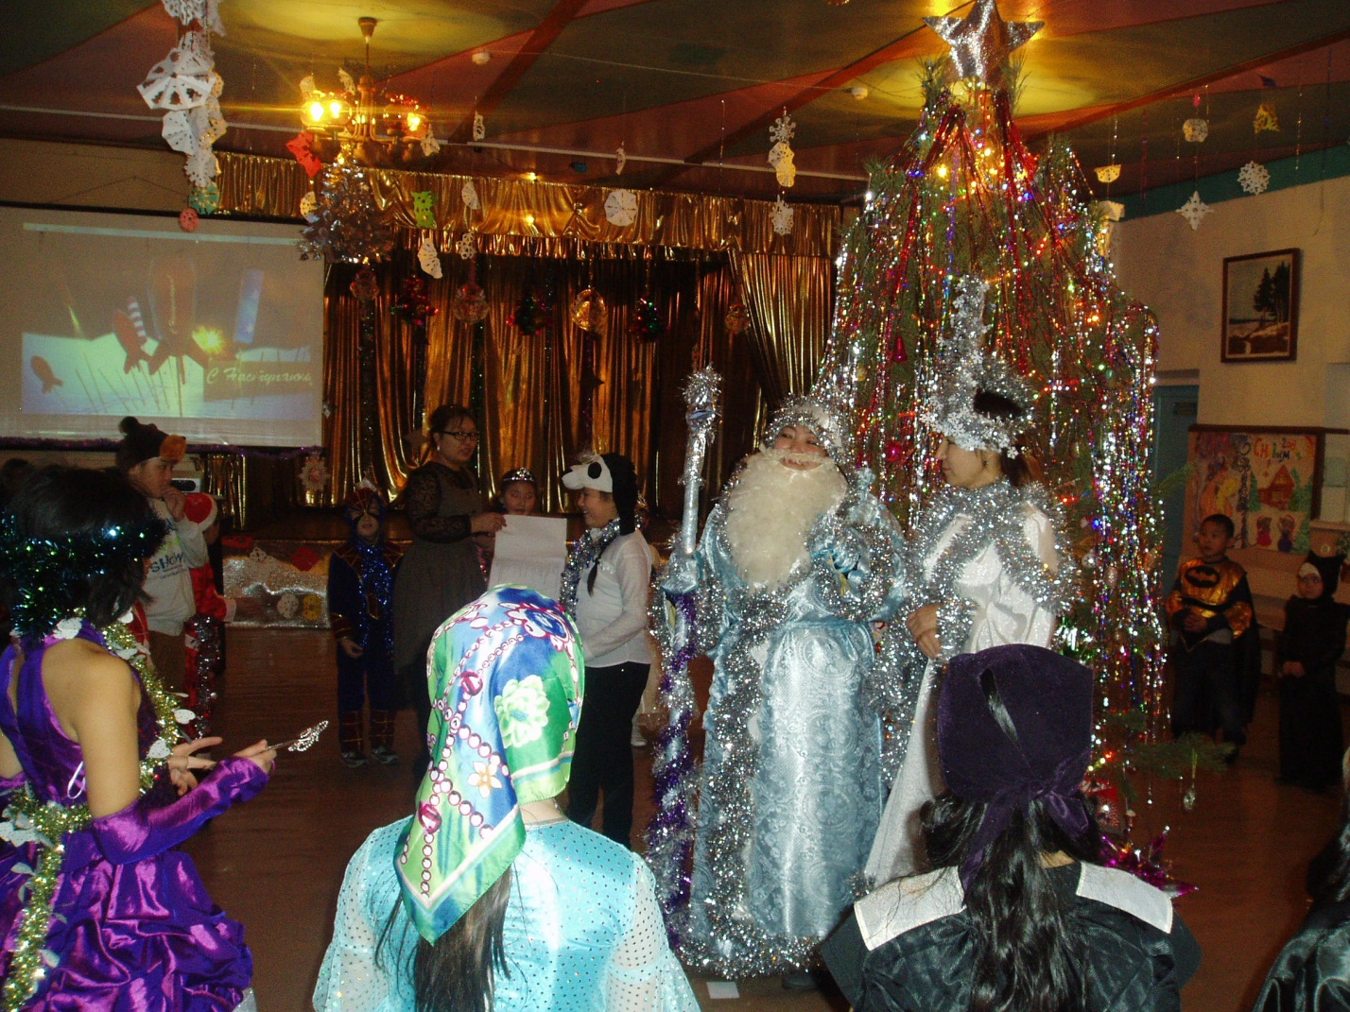

Поток 5-7 классы с гос языком обучения

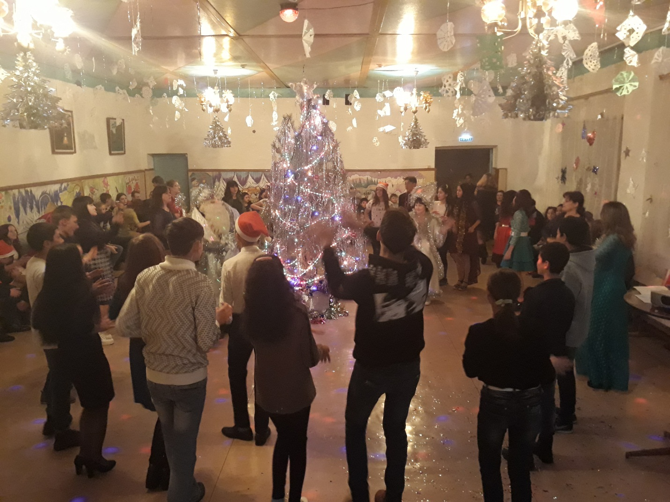

Поток 8-11 классы

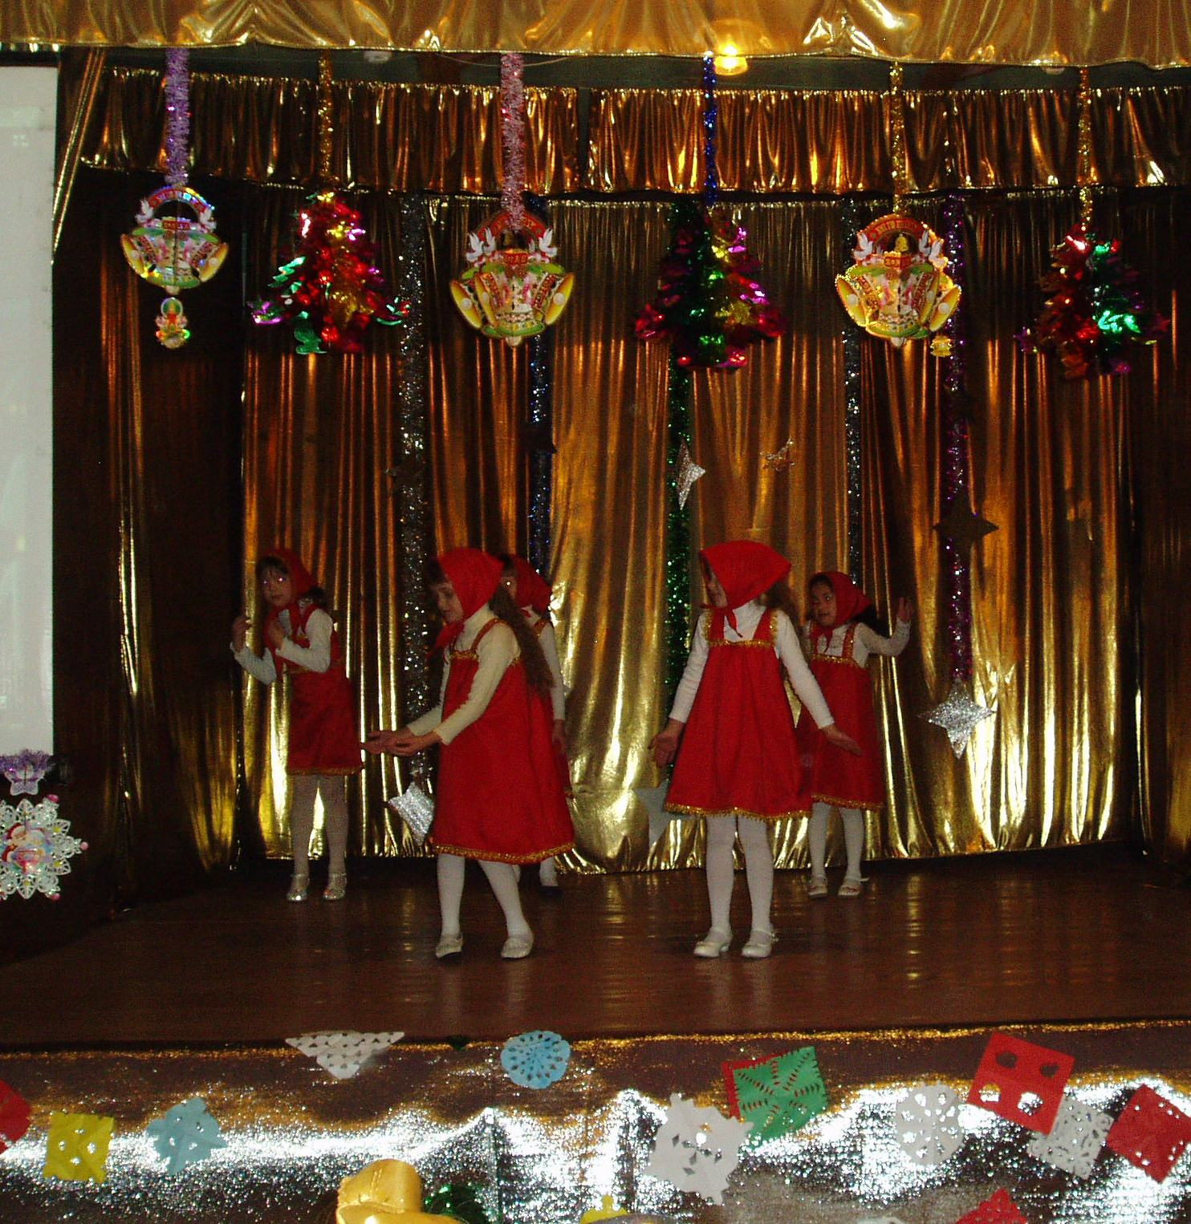

Выступление 2- го класса

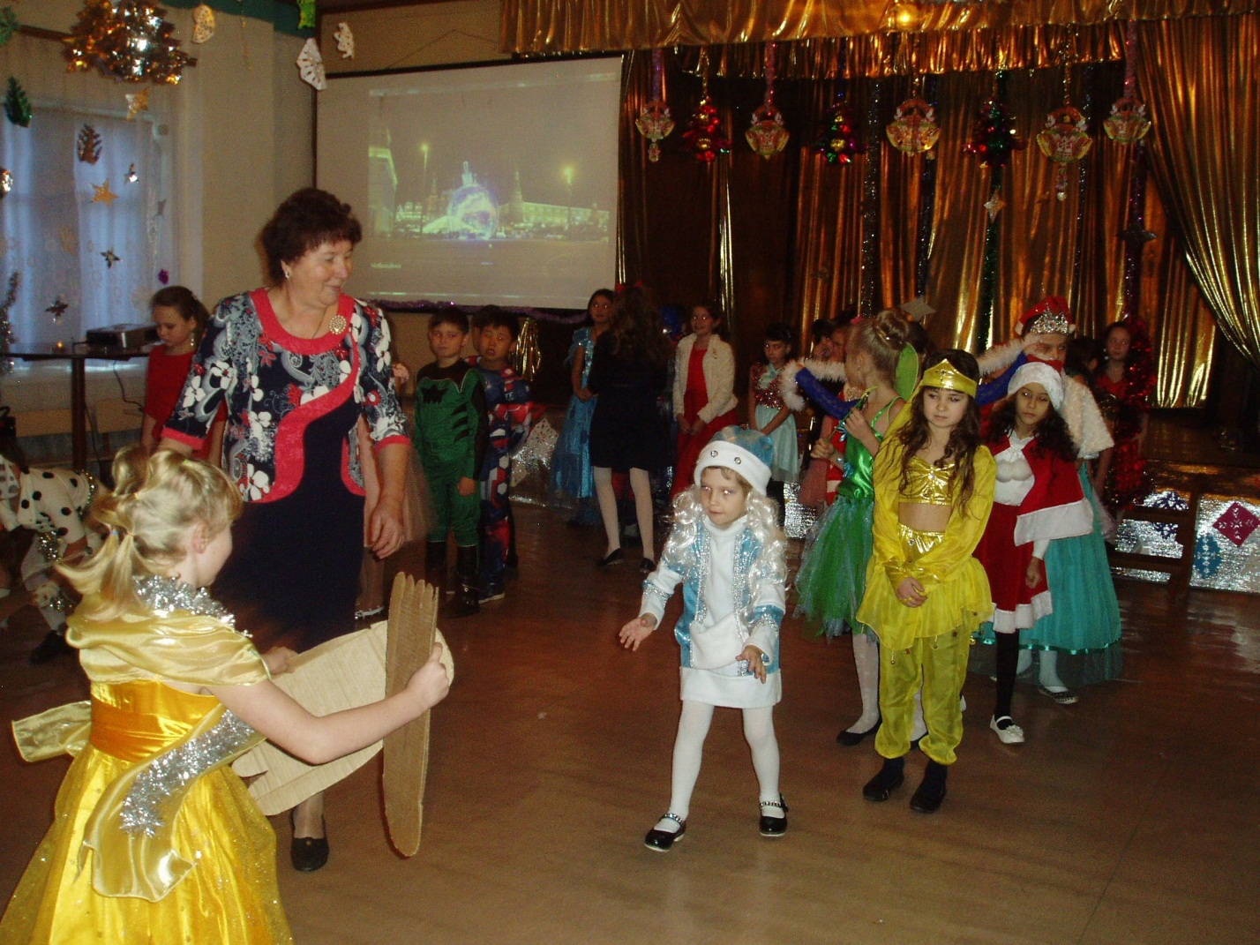

Поток 2-4 классы с рус языком обучения. Игра «Следопыты»

Исполнитель: зам директора по ВР: Сизоненко О.А Токтархан С